**Inside the matrix**

**Autori: Olariu Ciprian**

**Cernat Catalin**

**Ganea Dan**

**Hareza Andrei**

**Despre Inside the matrix**

Inside the matrix este un joc de tip labirint structurat pe nivele de dificultate ce dezvolta memoria fotografica a jucatorului.

Interfata este una simplista si animata, personajul principal fiind Link din Zelda si elementele de decor fiind de natura Dungeon/Castle.

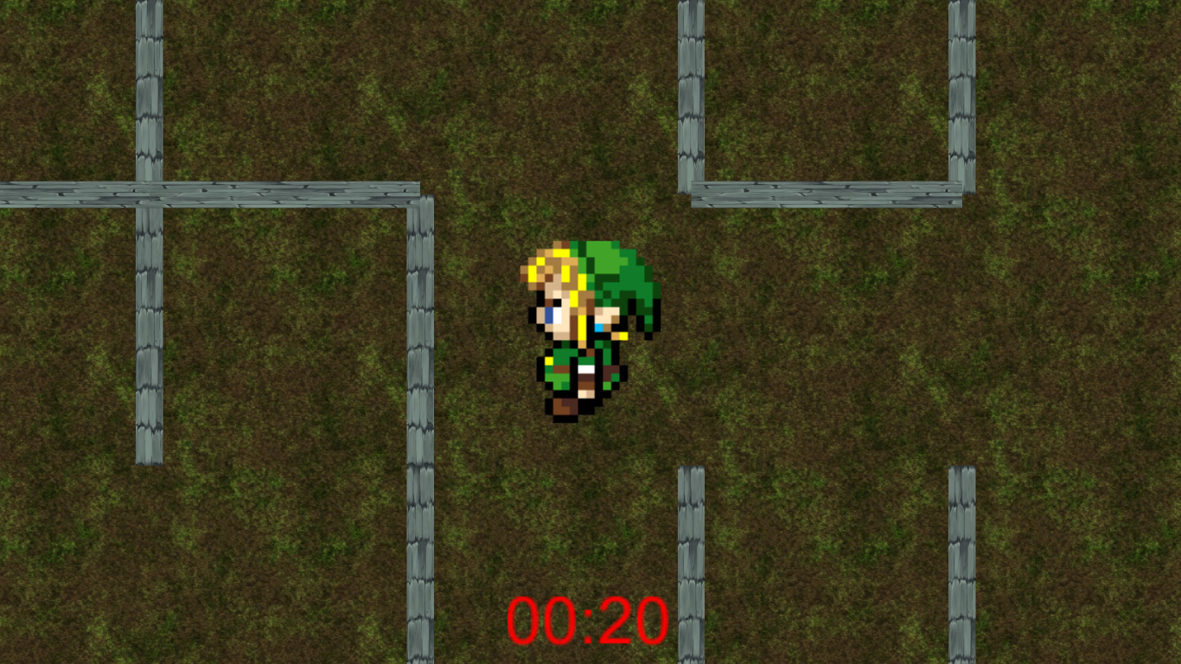

Jocul consta in a controla personajul, aflat initial in mijlocul incaperii, cu scopul de a ajunge la unica iesire din labirint intr-un timp cat mai scurt.

Jucatorul poate alege intre trei nivele de dificultate, ce afecteaza dimensiunea incaperii si prin urmare timpul necesar evadarii. La fiecare joc nou, se va genera un labirint random, cu dimensiunile conforme nivelului ales.

**Elemente jocului**

Jocul este creat in Unity 5.3.4, scripturile fiind realizate in C#.

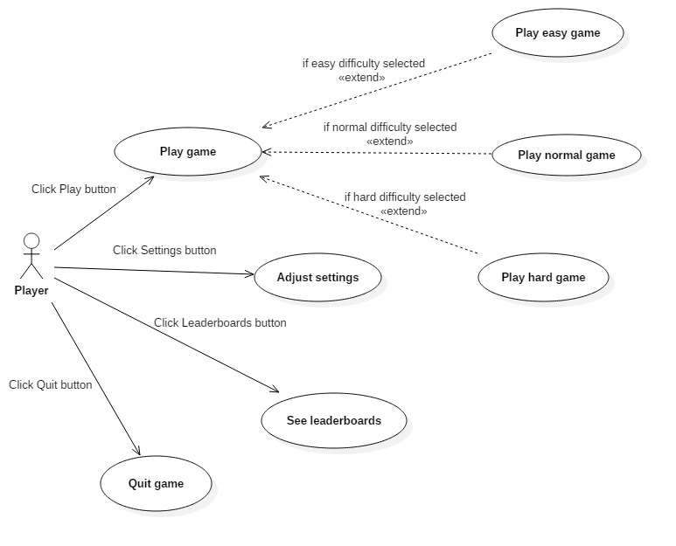

Diagrama de mai sus prezinta cazurile de utilizare ale jucatorului aflat in meniul jocului, ce contine:

* **Play Game** ( -> care te directioneaza in joc dupa ce selectezi dificultatea );
* **Settings** ( -> setarile aplicatiei);
* **Leaderboards** ( -> clasamentul scorurilor obtinute pana acum );
* **Exit** ( -> buton ce permite iesirea din joc );

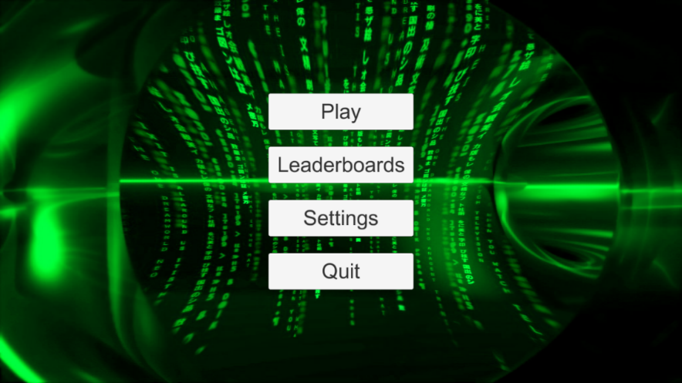

In Settings si Leaderboards avem cate un buton de **Back** care ne directioneaza catre meniul principal.

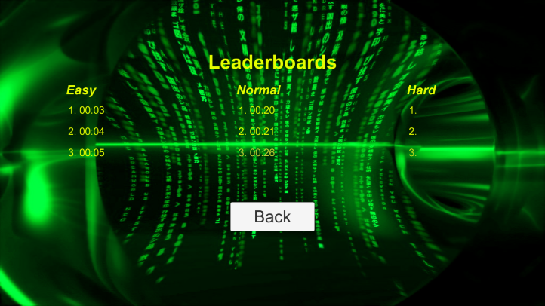 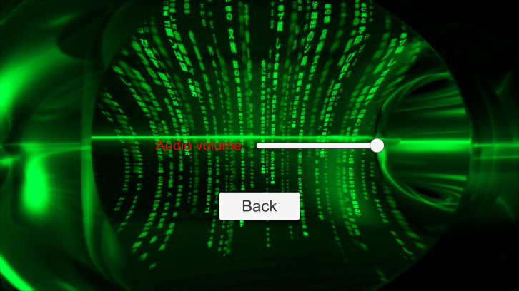

Jocul propriu-zis este format din mai multe scripturi C#:

* AudioPlayer
* CameraMove
* CharacterAnimator
* CharacterAudio
* CharacaterMove
* DifficultyManager
* DisplayHighscores
* GameOver
* Highscores
* MazeExit
* MazeGenerator
* SceneChanger
* Timer
* VolumeControl

**AudioPlayer**

-este scriptul asociat obiectului ce produce sunetul de meniu, scopul acestui script fiind sa produca efectul de singleton pentru ca sursa sunetului sa se pastreze intre schimbarile de ecrane

**CameraMove**

-la initializarea scriptului in timpul jocului se ia o referinta catre personaj, iar la fiecare frame se muta camera astfel incat sa fie centrata pe pozitia personajului

**CharacterAnimator**

-prefab-ul personajului din joc are atasat un animator care realizeaza animatiile miscarii lui in cele patru directii, folosindu-se spritesheet-ul de mai jos

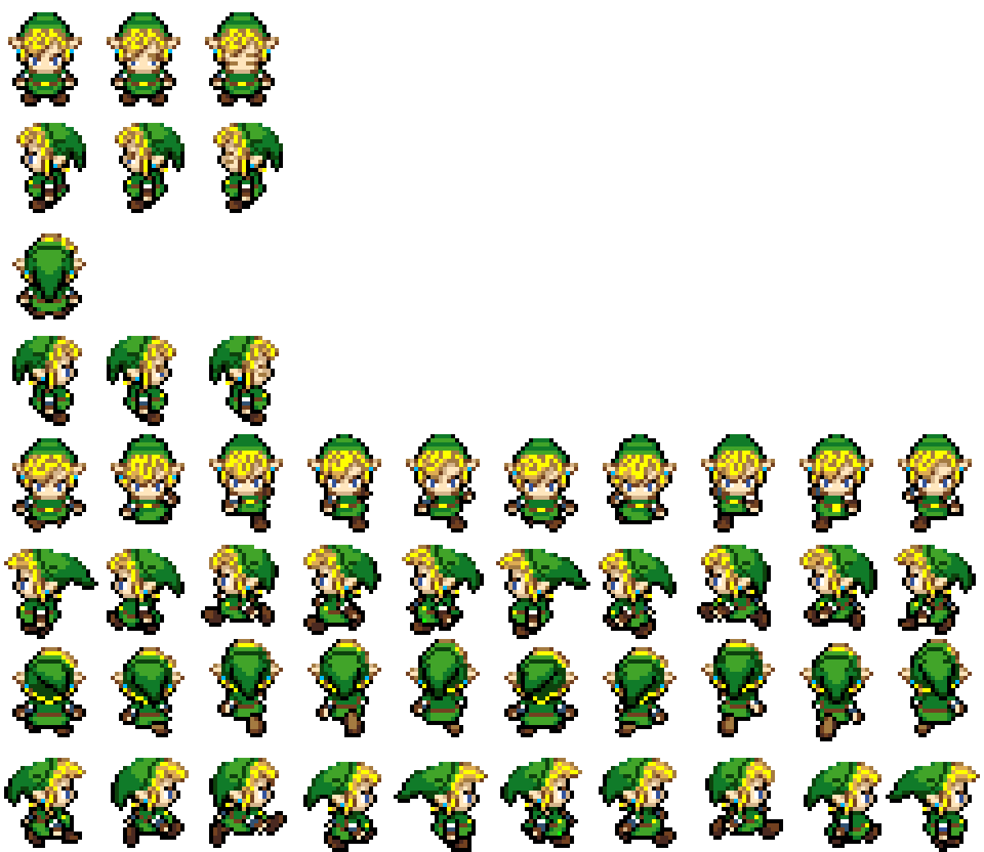

-in acest script, la actionarea tastaturii se seteaza niste variabile booleene ce declanseaza mai departe tranzitii in masina de stari a animatorului, conform diagramei de stari de mai jos

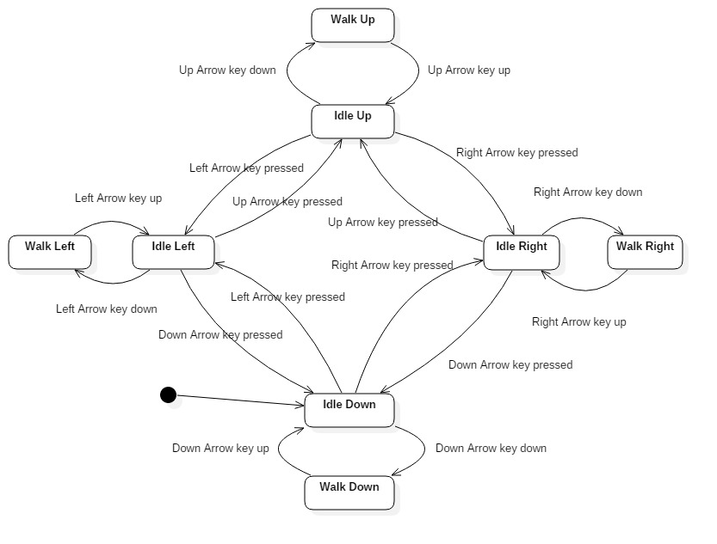

**CharacterAudio**

-este un script asociat personajului pentru a putea seta volumul sunetului de joc in conformitate cu volumul setat in ecranul de setari

**CharacterMove**

-la fiecare frame, in functie de tastele apasate, personajului i se aplica o forta ce il misca intr-una din cele patru directii

-cu ajutorul componentelor Unity RigidBody2D si BoxCollider2D aplicate pe personaj si pe zidurile din labirint, personajul nu poate trece prin zidurile cu care face coliziune in timpul deplasarii

**DifficultyManager**

-contine functia ce este atasata ca eveniment de onClick() pentru fiecare dintre cele trei butoane din ecranul cu alegerea dificultatii labirintului, ce seteaza mai departe dimensiunea labirintului ce va fi generat

**DisplayHighscores**

-este scriptul asociat ecranului Leaderboards, care la inceput si apoi la fiecare 30 de secunde cere scriptului Highscores clasamentul actual pentru fiecare mod de joc si apoi il formateaza pentru a fi afisat top 3 la fiecare

**GameOver**

-este scriptul ce controleaza ce anume se afiseaza pe ecranul de GameOver

**Highscores**

-este scriptul ce se ocupa de uploadarea de noi scoruri si de descarcarea lor pentru ecranul Leaderboards, folosind serviciul online Dreamlo

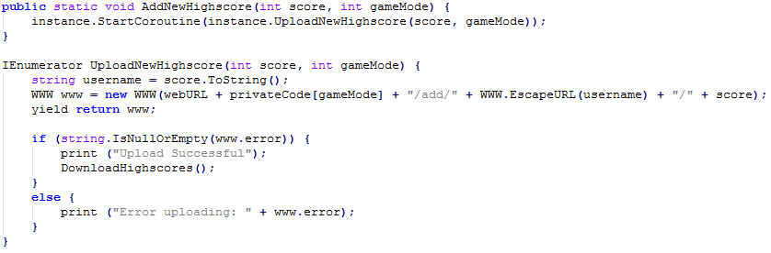

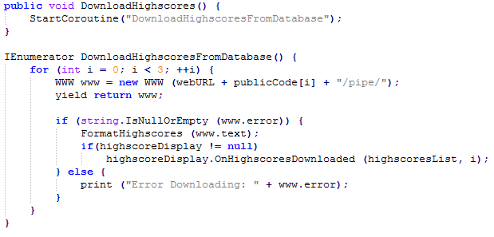

-este actionat de catre scriptul DisplayHighscores conform urmatoarei diagrame de secvente

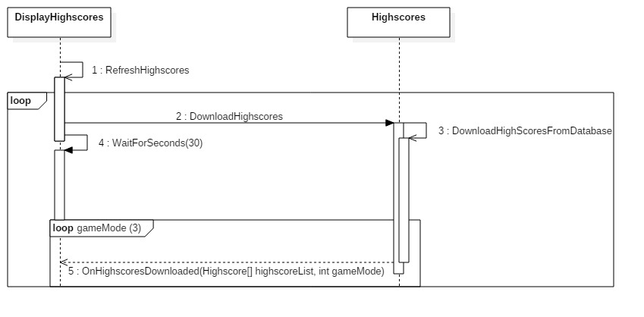

**MazeExit**

-acest script este atasat celulei de iesire din labirint, care la fel ca zidurile din labirint si personajul contine si ea componentele RigidBody2D si BoxCollider2D pentru a detecta cand personajul a iesit din labirint (adica atunci cand a atins aceasta celula)

-de asemenea asculta evenimentul de apasare a tastei Esc pentru a iesi din joc in Main Menu in mod fortat

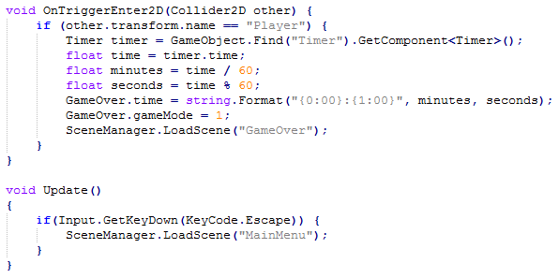

**MazeGenerator**

-clasa MazeGenerator are urmatoarea diagrama

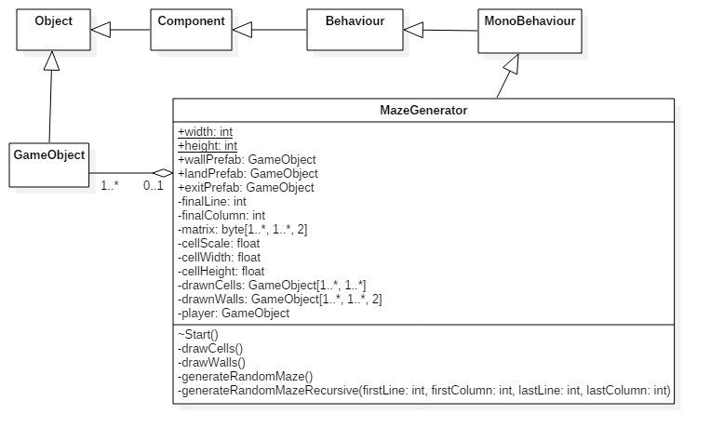

-este cel mai complex script dintre toate, fiindca este cel responsabil de generarea unui labirint avand dimensiunile date, precum si de desenarea obiectelor ce-l compun (Land, Wall, Exit)

-mai intai labirintul este generat intern ca o matrice binara, conform algoritmului recursiv ilustrat mai jos

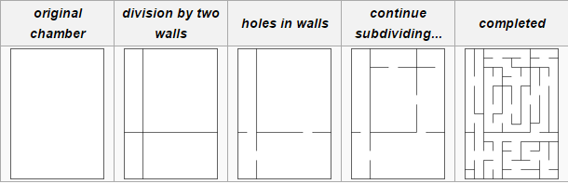

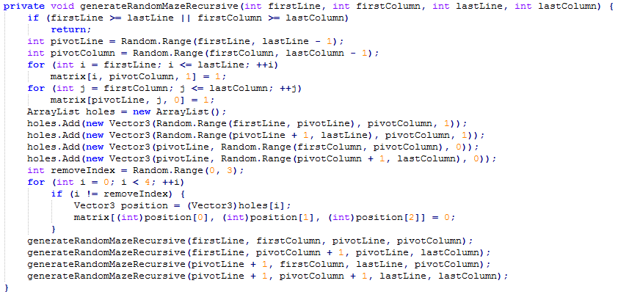

-apoi se apeleaza functiile ce deseneaza matricea de celule libere (Land), precum si un zid inconjurator (Wall) ce are o singura iesire aleasa aleator; apoi, conform cu valorile din matricea generata de algoritmul recursiv se deseneaza ziduri verticale si orizontale ce constituie labirintul

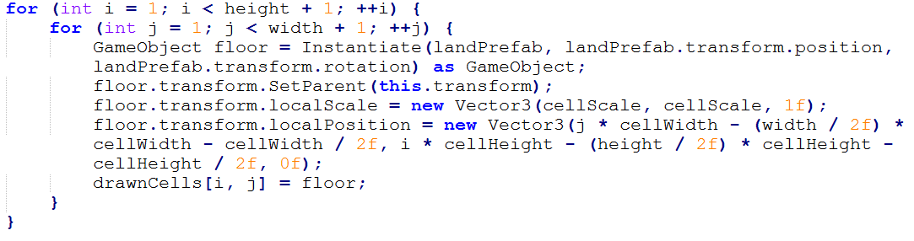

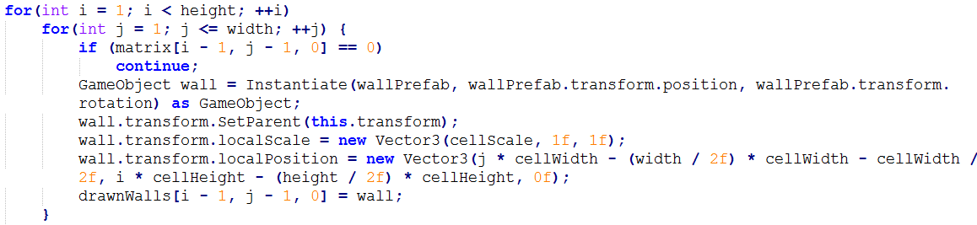

**SceneChanger**

-este scriptul atasat ecranului MainMenu precum si tuturor ecranelor care fac redirectionari catre alte ecrane; in ecranul Main Menu are si rolul inchiderii aplicatiei prin butonul Quit

-aceste redirectionari au fost facute usor cu ajutorul Unity folosind SceneManager caruia ii trimitem numele scenei pe care o dorim( MainMenu, Leaderboards, Settings, etc. ).

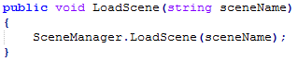

**Timer**

-este scriptul atasat timerului afisat pe ecran in timpul jocului, care isi pastreaza pozitia centrata jos in timpul deplasarii personajului

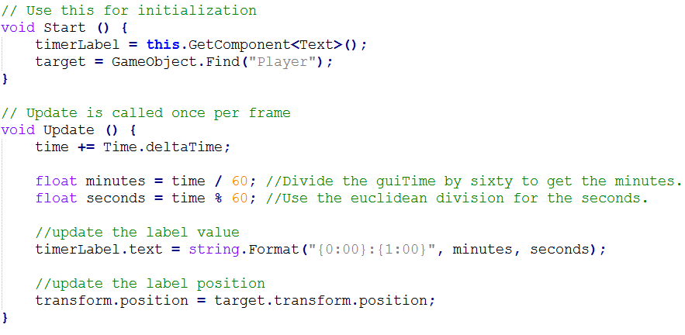

**VolumeControl**

-este scriptul atasat sliderului de volum din ecranul de setari, care ajusteaza la fiecare frame volumul sunetului de meniu in conformitate cu valoarea sliderului; la intrare in ecran, sliderul primeste valoarea actuala a volumului sunetului de meniu